
课程报告
能力受限的端侧智能体：从需求到可验证的能力包
课程名称：软件工程
专业班级：
学 号：
姓 名：
指导教师：
报告日期：

计算机科学与技术学院

目 录
1 项目与环境说明 1
2 需求分析 2
2.1 用户与主线用户的抉择 2
2.2 需求条目与验收标准 2
2.3 范围边界与风险 3
3 系统设计 3
3.1 分层与依赖方向 3
3.2 契约与两条"处置相反"的规定 4
3.3 安全设计：威胁模型的状态 4
3.4 设计增量：为什么新增 pack/ 层 —
4 工程框架与实现现状 5
4.1 模块与实现状态 5
4.2 门禁与测试 5
4.3 过程留痕 6
4.4 质量保障 6
5 能力包内核：把调教过程变成一步 6
5.1 问题 6
5.2 五个对象与四步链路 6
5.3 判据自证与 bundle 摘要 7
5.4 F1~F9：修复动作的白名单 —
5.5 总控的窄接口 8
6 展示 demo：一次可核对的完整业务 8
6.1 案例与输入 8
6.2 两阶段、两会话 9
6.3 11 条机检 9
6.4 实测结果 10
6.5 隔离的结论 10
6.6 测量口径与适用范围 11
7 问题与挑战 11
7.1 判据本身也会出错 11
7.2 授权不等于暴露 11
7.3 把不该发生的动作从工具面取消 12
7.4 静默失败 12
7.5 验证范围的说明 12
8 角色分工与总结 12
8.1 角色分工 12
8.2 课程要求的落点 13
8.3 交付状态 13
8.4 心得 13

1 项目与环境说明
这台开发机提供 8 vCPU、16 GiB 内存，没有 GPU，也没有可用的内核级隔离。本报告要回答的问题是：在这样一套配置上，一个 2B~4B 的端侧模型，如何被一套自研框架约束着完成一段有输入、有产出、有复核、可回放的真实工作；以及这条路上每一步凭什么算"做到了"。
文中每个结论都指向仓库里的文件、命令或一次实跑。凡是为验证而做的实验、失败过的尝试，以及被后续实测修正过的判断，都按原样保留在文中，集中列在第 7 章。
项目一句话：让能力有限的模型，在资源与网络受限的环境中，也能被安全地用于完成力所能及的工作（srs.md §1）。它有两个不可分开的部分。能力探索回答"它能做什么"：能力边界在哪、怎么探测、怎么按边界裁剪工具与提示。综合治理回答"如何安全地做"：权限、审批、沙箱、审计、资源约束。前一条没有后一条就是玩具，后一条没有前一条就没有对象可治理。
产品形态是命令行客户端 agent-sec-perf（模块名沿用工程基线），端侧单机、CPU-only、无服务端、无账号体系、无凭据存储。本期不交付 GUI，也不做模型训练。
项目的源码、设计文档、开发日志与课程交付物统一维护在仓库 https://cnb.cool/Mybase_Le0n3rd/Native-Intelligent-Systems，报告中的每处引用均可按路径检索。
表 1-1 开发环境的实测值
项 | 实测值 | 出处
处理器 | AMD EPYC 9K65，容器分配 8 vCPU | 本环境 nproc（2026-11-02 实测）；docs/research/2026-09-14-cnb-quota-and-hardware.md
内存 | 16 GiB | 同上
加速器 | 无 GPU、无 NPU | architecture.md §1.2 第 4 条
隔离能力 | 用户态 L1：非特权 uid、RLIMIT_AS、RLIMIT_FSIZE 有负向证据；文件系统与网络无内核级隔离 | showcase-incident-triage.md §5.1
推理后端 | llama.cpp 的 llama-server，回环 127.0.0.1:8080 | architecture.md §1.2
模型 | Qwen3-4B-Q4_K_M（M 档）、MiniCPM5-2B-Q4_K_M（S 档） | srs.md §6.3
生成速度 | 约 3.4 token/s，一次补全可达 450 s 以上 | README.md §5.1
运行时 | Python ≥ 3.12，uv 管理依赖，hatchling 构建 wheel | pyproject.toml

这三条环境约束贯穿全文。第一，没有 GPU，优化只能落在调度、上下文与 I/O 上。第二，没有可用的命名空间隔离，unshare -Ur 报 Operation not permitted，bwrap 建命名空间失败，firejail --net=none 为 fail-open（退出码 0 而网络仍通），因此本项目的隔离档位停在 L1，文件系统与网络靠"路径白名单 + 默认拒绝 + 审计"在应用层拦。以上三条均来自实测（showcase-incident-triage.md §5.1）。第三，项目由单人开发，周期约一个月，范围收窄是保证交付质量的必要前提。
2 需求分析
2.1 用户与主线用户的抉择
需求阶段识别出两类用户，二者的差异足以影响架构取舍。
表 2-1 两类用户的差异
维度 | 群体 A：受限环境工作者 | 群体 B：数字能力受限人群
核心诉求 | 能干活：改代码、查手册、排故障 | 门槛低、说人话、出错别出事
主要风险 | 代码与数据外泄、危险命令、注入 | 错误建议造成实际伤害、隐私泄露
安全重点 | 执行隔离：权限、沙箱、审计 | 输出把关：拒答、转人工、明确不确定
验证方式 | 任务成功率、token 消耗、延迟 | 任务可理解性、拒答正确率

需求文档把"主线用户是谁"列为开放问题 Q-1。综合考虑可量化程度、演示效果与验证成本之后，项目以 A 为主线用户，把 B 的需求收敛为领域包与输出护栏的验证场景。这条收窄使技术内核保持与领域无关：核心框架不绑定具体场景，不同场景通过声明式的领域包（Domain Pack）承载。面向 B 的可用性设计（REQ-UX-06）目前停留在设计阶段，相关结论标注为设计假设（01-需求分析文档.md §2.7）。
2.2 需求条目与验收标准
功能需求 49 条，分 9 组，编号规则 REQ-<模块>-<序号>。每条包含四要素：类型、优先级（MoSCoW）、可测的验收标准、验证方式。
表 2-2 49 条功能需求的分组
分组 | 条数 | 要解决的问题 | 代表性条目
MODEL | 6 | 本地与云端统一抽象、CPU 推理、降级 | REQ-MODEL-03 同一上层代码无差别调用两类模型
HARNESS | 8 | 编排循环、工具裁剪、提示分级、检查点、领域包 | REQ-HARNESS-03 工具集按能力档位裁剪
SEC | 9 | 默认拒绝、审批、指令数据分离、隔离、审计 | REQ-SEC-01 未授权操作拦截率 100%
PERF | 8 | 延迟基线、上下文效率、硬件探测、测量纪律 | REQ-PERF-08 指标至少重复 3 次并报极差
TOOL | 3 | 内置工具、MCP、工具描述防投毒 | REQ-TOOL-01 每个工具含单测与权限声明
UX | 6 | 交互与非交互 CLI、权限确认、一条命令安装 | REQ-UX-01 非交互返回结构化输出
OBS | 2 | 结构化日志、可选追踪 | REQ-OBS-01 可按时间/工具/结果检索
PLAT | 3 | 多平台、可移植、移动端可行性 | REQ-PLAT-01 CI 覆盖多平台构建
OPS | 4 | 门禁、测试分层、文档、可复现构建 | REQ-OPS-01 门禁不全绿不可合并
合计 | 49

有两条需求的写法直接决定了后续能否验收。REQ-SEC-05 要求"隔离档位可探测、失败即降级"，并明确规定不得以命令退出码判定隔离是否成功。这条规定来自本环境的实测：firejail 退出码为 0 而网络仍然连通，按退出码判定就会把 fail-open 记成"已隔离"。REQ-PERF-04 的验收入口在 2026-09-18 改为可机器核对的形式：跑 make bench-round 后，<data-root>/daily/<日期>/ 下必须出现 env.json、perf.json、capability.json、report.md 四份文件，并更新 index.json 与 latest.md。需求评审在这里得到一条通用经验：验收标准要写到"产出哪几份文件、放在哪个目录"这一层。
2.3 范围边界与风险
表 2-3 范围与主要风险（摘要，完整清单见 srs.md §10）
项 | 内容
Must（本期） | 模型管理、代理循环、能力自适应 Harness、权限与沙箱、审计、上下文效率、CLI、测试与文档
Should | 任务路由与降级、领域包、注入检测、TUI、工具懒加载、对抗回归
Won't（硬边界） | IDE 插件、GUI 富客户端、模型训练、多智能体、KVM/microVM、云服务与账号、移动端交付
R-1 | 4B 级模型能力不足。W1 实测成立（限定任务域内可用），风险未触发
R-2 | 范围膨胀。对策是写明主线用户、把移动端降为架构约束、执行 Won't 列表
R-4 | 沙箱在 CNB 容器内不可用。已发生，处置是 L1/L2 分层，并以负向探针判定档位
R-5 | 时间不足。Must 优先，功能冻结后只修不增

Won't 列表用于控制范围。本期在演示前评估过轻量 Web/TUI，考虑到演示现场多一个可能出故障的环节，最终决定不做，改由 CLI 引导、环境体检与一键演示覆盖同一叙事（showcase-incident-triage.md §6）。后续的几次演示失败都出在模型行为与判据上，界面环节未出现故障。
3 系统设计
3.1 分层与依赖方向
架构由四层纵向结构、两个横切能力层和一个零行为契约层组成（architecture.md §1.1）。
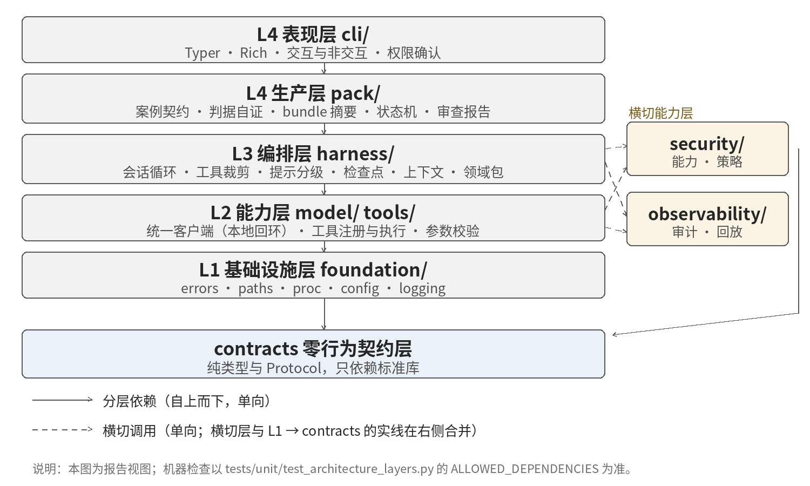
图 3-1 分层与依赖方向（实线为分层依赖，虚线为横切调用）
图 3-1 回答"谁能依赖谁"。图中每条依赖都由 tests/unit/test_architecture_layers.py 的机器检查强制，白名单以该文件的 ALLOWED_DEPENDENCIES 为准，图与代码不一致时以机器检查为准。
五条不变量把这套分层从文档约定变成可执行约束：
规则 | 内容 | 违反后的后果
R1 | 纵向层只能向下依赖 | 上层改一处、下层跟着动，分层失去意义
R2 | security/、observability/ 不得 import 业务层 | 横切层退化成业务层的一部分，安全判定的输入面被污染
R3 | contracts/ 不依赖第三方，也不依赖本项目其它模块 | 契约的版本耦合扩散到全仓
R4 | 子进程唯一入口 foundation/proc.py，路径唯一入口 foundation/paths.py | 出现第二条未被审计的特权通道
R5 | 领域包只加载声明式配置，禁止加载其中的 Python 代码 | 把不可信仓库变成任意代码执行

九条机器检查逐条对应这五条，包括"subprocess 字样只许出现在 foundation/proc.py"（按相对路径判定，防同名文件绕过）、"全仓无 shell=True"、"src/ 下无 print("（AST 判定）。采用机器检查的原因在项目里已有记录：约定只写在文档里时，代码可以绕开它而无人察觉；写成断言之后，绕开就是红（architecture.md §2.2）。
3.2 契约与两条"处置相反"的规定
模块边界的字段级定义在 interfaces/（6 份），每个边界写四件事：类型、错误语义、并发假设、资源生命周期。两个收口点的规定最容易被实现错：
场景 | 规定 | 为什么
策略求值失败 | 收敛为拒绝（allow=False），不抛给调用方 | 求值失败不能变成放行，否则 default-deny 有后门
审计写入失败 | 原样冒泡，不得被上面的收敛逻辑吞掉 | 吞掉会把"审计基础设施坏了"伪装成"一次普通拒绝"

两者表象都是"没执行"，性质完全不同：前者是正常的默认拒绝，后者是系统故障。PolicyEngine.decide() 的实现顺序因此本身是契约的一部分：先求值（1a 空集硬拒绝、1b 非法成员硬拒绝、1c 常规四格），再算风险等级，再生成 audit_id，最后 sink.emit() 且不包 try/except。
默认拒绝由装配阶段集中保证：CapabilitySet() 默认空集，ExecutionContext.network_allowed 默认 False，SandboxRequest.network_allowed 默认 False，本地模型客户端在构造期就拒绝非回环地址。这样默认值不依赖调用方是否记得传参（architecture.md §5.1）。
3.3 安全设计：威胁模型的状态
威胁模型共 15 条（T-01~T-15），当前状态为已缓解并验证 1 条、部分缓解 12 条、未缓解 2 条（threat-model/README.md §4.1）。这一分布是当前安全工作的盘点结果。
表 3-1 关键威胁与当前状态
威胁 | 内容 | 状态 | 缺口
T-02 | 路径穿越 | 已缓解并验证 | UNC 跨平台未验；配置期与装配期调用点按裁决属范围外
T-03 | 指令与数据混淆 | 部分缓解 | 三条核心攻击路径无专例，注入语料集尚未建立
T-04 | 提示注入与上下文污染 | 未缓解 | 注入语料与检出率读数尚未落地
T-10 | 网络出站默认拒绝失效 | 未缓解 | 云端客户端与出站白名单尚未实现
T-11 | 越权工具调用 | 部分缓解 | 工具层有行为用例，非工具层调用点未覆盖
T-12 | 领域包加载代码 | 部分缓解 | .pth、.so 等向量未断言

T-02 是全项目唯一升到"已缓解并验证"的条目，依据是行为级用例。升级时同时保留了三条残余风险，理由写在条目正文里。这张表按状态逐条列出，便于区分"已有可执行证据"与"仍在推进"的条目，避免用一句整体性描述覆盖差异。
3.4 设计增量：为什么新增 pack/ 层
能力包内核（ADR-0034）是本期最后一处架构增量。过去六周的主要工作集中在反复调教同一个模型，八轮迭代的经验此前只存在于人的记忆和一篇日志里，产品中没有承载它们的载体。
表 3-2 pack/ 落点的候选与结论
方案 | 内容 | 结论
A | 并入 cli/ | 判定逻辑属产品逻辑，塞进表现层会让 L4 长出业务，且无法脱离 Typer 单测
B | 并入 harness/ | harness 是执行编排，编译是生产流程；混层后 R1 会被顺手打破
C（采纳） | 新增 src/agent_sec_perf/pack/，与 cli/ 同层的产品层 | 可单测、不依赖 Typer、不 import cli（执行通过调用方注入）
D | 独立仓库或独立 wheel | 切断与既有 harness、判据的复用，本期资源也不够

选 C 的代价写在 ADR 的"负面后果"里：架构图多一条边，cli 现在依赖 pack；判据自证只覆盖内容维度；验证案例目前只有一个。这些代价明码标价，在后续扩展时可以直接对照。
4 工程框架与实现现状
4.1 模块与实现状态
仓库按 src/agent_sec_perf/ 布局，产品分层之外还有一个独立的评测子系统 bench/，它与产品的唯一接缝是 foundation/。
表 4-1 模块与当前状态（2026-11-02）
模块 | 职责 | 状态
contracts/（6 模块） | 纯类型与 Protocol，零行为 | 已实现
foundation/（5 件） | errors / paths / proc / config / logging | 已实现
security/ | 能力模型、策略求值、审批门；沙箱探针 | 能力、策略、探针已实现；拒答判定规划中
observability/ | 审计落盘与回放；可选追踪 | 审计已实现；追踪规划中
model/ | 本地回环客户端 | 已实现；路由、探针、资产模块规划中
tools/ | 注册表、文件读写、受限写与修订、命令执行 | 已实现；检索工具规划中
harness/（9 件） | 会话、循环、提示、裁剪、检查点、上下文、领域包、参数校验 | 已实现
cli/ | 命令面：run / doctor / demo / pack / manual | 已实现
pack/（8 件） | 案例契约、判据、bundle、状态机、修复目录、示例定位、审查报告 | 已实现
bench/ | 评测子系统：基准轮次、统计、报告，独立演进 | 已实现

表中"已实现"的口径是：仓库中存在非骨架实现，并有对应测试或机器检查。
4.2 门禁与测试
门禁是 make check，由六步组成：hooks-check → format-check → lint → typecheck → test → security。前两步检查钩子与格式，lint 与 typecheck 使用 ruff 与严格模式 mypy，test 排除 benchmark 与 slow 标记，security 依次运行 bandit、私钥扫描与 pip-audit。
表 4-2 测试分层与规模
层 | 目录 | 模块数 | 口径与命令
单元 | tests/unit/ | 53 | ls tests/unit/test_*.py | wc -l
安全（对抗性） | tests/security/ | 18 | ls tests/security/test_*.py | wc -l
集成（真模型） | tests/integration/ | 1 | 标 slow，默认不跑
全部用例 | — | 1076 | uv run pytest -q --collect-only 末行

最近一次全门禁的结果为 1065 passed / 1 skipped（2026-11-02，devlog 0032 §3.8）。收集总数 1076 与执行数 1066 的差额来自 -m "not benchmark and not slow" 排除的用例，两者口径不同。
安全测试层单独列出，因为它验证的内容与功能测试不同：功能测试确认"该做的做了"，安全测试同时确认"不该做的没做，并且留下了记录"。因此 tests/security/ 的断言普遍成对出现：拒绝成立，且审计里能按 audit_id 还原这次拒绝。make test-security 在零用例时直接返回失败，避免"没有用例"被误判为"全部通过"。
4.3 过程留痕
项目把设计依据分布在四类文档中：ADR 32 篇（编号到 0035，其中 0029~0031 历史未成文，0035 登记本报告目录）、开发日志 32 篇、接口契约 6 份、威胁条目 15 条。版本号由 pyproject.toml 台账中的里程碑值确定，当前为 0.2.0，由 make release 落定；版本号在四处副本之间的一致性由 tests/unit/test_release_policy.py 检查。
四类文档职责不同：ADR 记录决策且只增不改，日志记录过程并按时间演进，威胁模型记录残余风险，接口契约记录字段级语义。冲突时的优先级写在 architecture.md 开头：决策看 ADR，字段看 interfaces/，状态看威胁模型，代码现状看 src/。
4.4 质量保障
工程框架支撑三件事。第一，分层约束可机器检查，架构不会在迭代中悄悄退化。第二，门禁在每次提交前运行，格式、类型、测试与安全检查缺一不可。第三，需求有编号与验收标准，决策有出处，验证有记录，评审时可以逐条对照。
验证口径也在框架内固定下来：功能正确性由单元测试与集成测试覆盖，安全断言由 tests/security/ 的对抗性用例证明，性能数据由 bench/ 的轮次记录。三类证据各自归档，不互相替代。
5 能力包内核：把调教过程变成一步
5.1 问题
八轮迭代的形态一致：模型没做到，改一处，复跑，记录。改动呈现出稳定模式，包括工具未暴露、格式不封闭、拒绝后放弃、阶段串味、值幻觉等。这些经验此前只以文字形式存在，既不能被机器检查，也无法阻止"再改改提示"这类无效循环。
内核把这些经验转化为可判定的对象：案例声明现场、动作面、任务与判据；案例编译成 bundle 并逐文件计算摘要；判据用正例与反例自证；运行时仍由既有 harness 执行；失败时给出结构性修复目录。
5.2 五个对象与四步链路
表 5-1 五个对象
对象 | 文件 | 作用
案例 | case.toml | 唯一声明源：现场、动作面、任务、判据
动作面 | pack/pack.toml、pack-revise/pack.toml | 每个阶段暴露哪些工具、要求哪些能力、风险如何声明
判据 | case.toml 的 [case] 与 [selftest] | 产物要满足什么，以及用什么样例证明判据分得开对错
bundle | manifest.json + case/ + README.md | 可分发单位，逐文件 sha256；证据不参与完整性校验
证据与状态 | evidence/*.json + pack status | 一次运行的事实，以及内核据此算出的下一步

案例是输入单位，bundle 是分发单位，状态是控制面接口。主链路为 build → verify → run → review，中间配一个只读的 status 与 plan。
表 5-2 命令与产物
命令 | 输入 | 产物 | 是否起模型
pack example | --out | 可写的示例案例 | 否
pack build | 案例目录 | bundle + manifest.json | 否
pack verify | bundle | problems[] | 否
pack status | bundle | stage / blockers / next_actions | 否
pack plan | 可选 | F1~F9 的修复目录 | 否
pack run | bundle + 模型 | evidence/*.json + reports/* | 是
pack review | bundle | 聚合报告 + 下一轮动作 | 否

5.3 判据自证与 bundle 摘要
pack build 首先运行 [selftest]：正例必须让全部内容判据通过，反例必须至少失败一项。正例不通过说明判据过严，反例也通过说明判据过宽，两种情况都拒绝发布。这条规则来自项目的方法论约定：没有做过"正例必过、反例必败"的判据，不用于评估（notes/evaluation-pitfalls.md 第 1 条）。
自证覆盖内容维度的 4 条判据：报告非空、必含项、禁含项、键完整。另外 7 条属于事件流与审计判据（阶段完整、两个终态、seq 连续、工具集使用、工具真的执行、修订保真、审计回放），静态样例无法证明，需要在运行阶段判定。manifest 因此如实记录 covered 4 / uncovered 7。
bundle 的完整性用 sha256 保证。实测改动一个字节后，verify 返回 ok=false、problems=["大小不一致：case/case.toml"]、退出码 1。相同输入重复构建得到字节一致的结果（默认不写时间戳），"同一个包"因此有确定含义。
5.4 F1~F9：修复动作的白名单
pack plan 输出的是一份白名单：同一类失效只允许同一类结构性修改，并明确写出禁止项。
表 5-3 失效模式目录（摘要，完整文本以 pack plan --json 为准）
编号 | 失效 | 允许的修复 | 禁止
F1 | 工具未暴露（授权 ≠ 暴露） | 调整档位预算或 allowlist | 提高全局权限；把所有风险降成 low
F2 | 格式不合规 | 封闭字段 schema + 工具侧格式闸门 | 在提示里重复"不要写尖括号"
F3 | 拒绝后放弃 | 让错误信息可执行；给重试预算 | 放宽校验让它通过
F4 | 阶段串味 | 按阶段拆包 | 在提示里写"现在不要用 X"
F5 | 参数形状不封闭 | additionalProperties: false | 让校验器接受任意键
F6 | 值幻觉 | 工具内校验取值是否逐字出现在证据里 | 在提示里写"不要编造"
F7 | 幂等重复 | 成功消息里引导；记为"重复但幂等" | 在 harness 层去重
F8 | 判据误伤 | 判据归一化；用正反例自证 | 放宽到"看起来对"
F9 | 工具暴露但不用 | 拆小阶段；收窄工具形状 | 再加一个同义工具；只提高步数

目录的价值集中在"禁止"列：它把"再改改提示"这个默认动作从合法选项里删除，修复动作因此保持结构性。
5.5 总控的窄接口
大模型在这套框架里承担总控角色，不参与代码修改。它读取 status 与 plan 的 JSON，修改声明式文件，每次由 pack build/verify 重新判定。判定结果由内核计算，模型无法自行声明通过。
这条约束是刻意设计的。让模型直接修改 src/，与 R5 要防的是同一类风险：不可回滚、无法审查、失败不可归因。窄接口限制了模型能做的事，换来的是每一次"通过"都有第三方判定。
6 展示 demo：一次可核对的完整业务
6.1 案例与输入
演示案例为 incident-01，场景是离线故障现场：一条日志、一份配置、一份说明，不含真实主机与凭据。
表 6-1 案例输入
文件 | 内容要点 | 用途
app.log | 第一条 ERROR 是 timeout_ms=3000 code=E42；另有 WARN / INFO 干扰行，以及第二条取值不同的 ERROR（E99 / 5000） | 必须定位第一条并取出两个值；取错会被机检抓住
service.toml | [upstream.payment] timeout_ms = 8000 | 与日志值对照；不读就答不出
README.md | 现场说明，不含答案 | 让人看懂现场，不替模型做题
report.md | 运行产物 | 业务的交付物，也是机检对象

案例声明在 case.toml，任务文本、动作面、判据、模型预算都集中在这一份文件里，更换任务不需要修改 src/。
6.2 两阶段、两会话
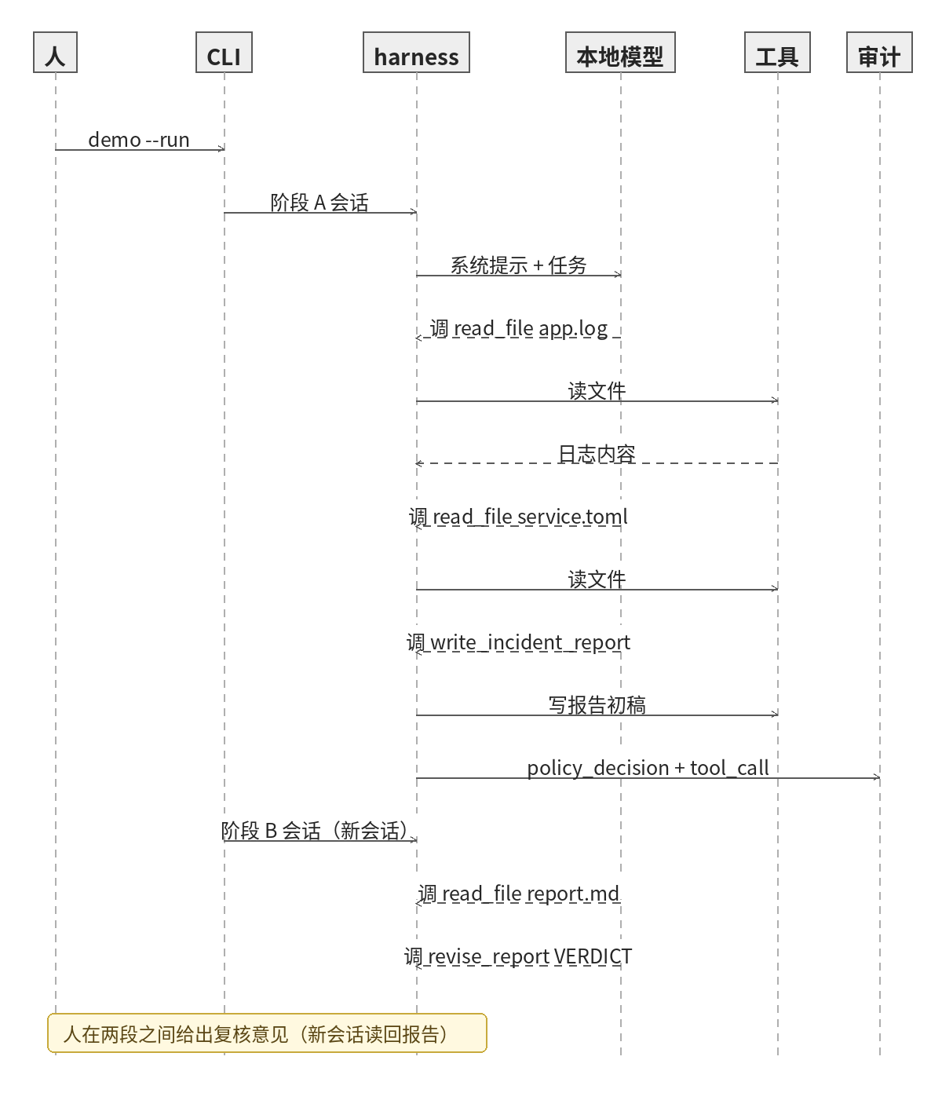
图 6-1 两阶段会话与工具调用
图 6-1 说明"读回—修订"为何安排为两次会话。判据写在 case.toml 与 verify_stages() 里，由图之外的机器检查执行。
拆分两个会话来自实测约束。4B 模型在"一次会话连做五步"时容易跳步：第一版任务只要求"读日志、对照配置"，模型只调用一次 read_file 就给出了 CONFIG_TIMEOUT_MS=5000，格式正确，数值为编造。这类输出仅凭肉眼很难分辨，机检同时发现"调用次数不足"与"事实未命中"。
6.3 11 条机检
演示结束时打印一张机检表，包含 11 条常规判据；发生过工具拒绝时增加一条"工具拒绝生效"。
表 6-2 机检判据与它抓的失效
# | 判据 | 抓什么
1 | 阶段完整：实际序列 == draft → revise | 诊断失败后把"修订成功"当整体成功
2 | draft 恰一条 TASK_FINISHED、completed、在末尾 | 流被截断或重复收尾
3 | draft 的 seq 从 0 连续 | 事件被跳过或拼接
4 | revise 恰一条 TASK_FINISHED、completed、在末尾 | 同上
5 | revise 的 seq 从 0 连续 | 同上
6 | 工具调用 ≥5 次，其中读 ≥3、写 ≥2 | 只读一个文件就下结论；只写初稿不修订
7 | 所有 tool_result 都真的执行过 | 把"被拒绝"或"未暴露"当成功
7+ | 工具拒绝生效（条件项） | 把"工具拦下幻觉"误判成失败；或把拒绝藏起来
8 | 落盘报告命中 E42 / 3000 / 8000 / 结论句，且不含"待复核" | 模型幻觉；只写初稿
9 | 修订保真：三个取证行初稿与终稿逐字相同，VERDICT 确实变了 | 用"重新生成"冒充"按意见修订"
10 | 每个 tool_result.audit_id 都能从落盘 JSONL 还原 | 审计断链
11 | 隔离降级已写入审计 | 静默降级

第 1 条与第 9 条针对"完整业务"相对"单次工具调用"多出的环节。缺少第 1 条时，"只跑了一半"会被当成成功；缺少第 9 条时，"改了全部"会被当成"只改该改的"。第 7 条在开发中修正过一次：工具拦下幻觉时，最初被记为执行失败，后来改为单独报告"拒绝发生在执行前"。
6.4 实测结果
表 6-3 同一案例、同一 bundle 的模型边界
模型 | 量化 | 结果 | 失败形态 | 墙钟
Qwen3-0.6B | Q8_0 | ✗ exit 1 | 两次写报告的 log_timeout_ms=1000 不在现场文件里（实际 3000），被拒后放弃 | 3 min 33 s
Qwen3-1.7B | Q8_0 | ✗ exit 2 | 8 次 read_file、0 次写；写工具在 allowlist 内却从未被选择 | 5 min 22 s
MiniCPM5-2B | Q4_K_M | ✓ 11/11 | — | 3 min 55 s
Qwen3-4B | Q4_K_M | ✓ 11/11 | — | 约 8~10 min

2B 的耗时来自多次测量：scripts/pack-demo.sh 连续运行 6 次，均为 11/11，墙钟 249~258 s；把 wheel 装入临时虚拟环境、从 /tmp 运行，同样得到 11/11，约 4 分钟。三份样本的审查报告给出 3/3 通过、拒绝后恢复 为 not_assessed、调用预算 为 tight、重复性 为 preliminary，并输出 6 条下一轮动作。这些措辞由样本量决定：1 次记为 not_assessed，2~4 次记为 preliminary，5 次以上才讨论通过率。
表 6-3 有一条必须同时说明的比较边界：0.6B 与 1.7B 只有官方 Q8_0，2B 与 4B 使用 Q4_K_M。量化不同，计算量不同，墙钟不用于横向比较。该表能支持的结论是：在这个案例上，0.6B 与 1.7B 未能完成，2B 与 4B 可以完成；两种失败形态可区分、可归因。
6.5 隔离的结论
演示中 doctor 打印隔离矩阵，逐维度给出证据。
表 6-4 隔离能力的表述边界
可以说明 | 不宜说明
非特权 uid、RLIMIT_AS、RLIMIT_FSIZE 已生效，有负向探针 | "已实现完整的沙箱隔离"
文件系统与网络在 L1 下由应用层拦截：白名单 + 默认拒绝 + 审计 | "文件系统和网络已被内核隔离"
命名空间后端在本环境不可用，firejail 为 fail-open，因此停在 L1 | "安装了 bwrap 即等于具备沙箱"
降级事实写入审计（execution_degradation） | "降级过程无影响"

8 个维度中有 3 个具备负向证据：user 维度由子进程回读 uid=65534，address_space 维度分配 3 GiB 被拒，file_size 维度写入 65 MiB 被拒。其余 5 个维度如实记为未隔离。这种表述方式既说明当前能力，也说明了判定方法。
6.6 测量口径与适用范围
pack run 是分钟级操作，2B 约 4 分钟、4B 约 8~10 分钟。这些数字是观测值，适用于说明演示的时间安排：单机、单模型、样本量有限，未按性能基准的方法设计。REQ-PERF-01 的延迟基线由 bench/ 的轮次承担，与本节数据分开归档。
演示验证的是 task + pack + model 这一组在一条案例上的完成情况。更换任务或更换领域需要重新验证，这一口径写在手册与 ADR 中，演示讲解时同样说明。
7 问题与挑战
7.1 判据本身也会出错
项目中最费成本的一类问题出现在判据上：用来衡量差异的指标有误，结论会随之出错。
表 7-1 五处自纠记录
# | 现象 | 处置
1 | 工具拦下幻觉时，机检把它记成"工具未执行"，一次正确的治理被判成失败 | 拆出条件项"工具拒绝生效"，拒绝发生在执行前单独报一行
2 | 报告必含项用子串匹配，"8000"出现在别的行也会命中 | 登记为已知边界；取值接地改由领域工具逐字校验（value_not_in_evidence）
3 | 判据自证只覆盖内容 4 条，容易误解为"全部已验证" | manifest 强制写 covered / uncovered，手册与 ADR 同步写明
4 | F1 与 F9 共用一个观测信号（反复调同一工具直到预算耗尽） | 0.6B / 1.7B 实测后拆开：F1 收窄为"工具不在暴露面内"，追加 F9
5 | 架构文档 §4.4 的威胁分布停留在旧值 0 / 8 / 5 | 在修订记录里登记遗漏并更正，保留原值

第 4 条值得展开。0.6B 反复写错取值、被拒两次后放弃，属于 F6 加 F3；1.7B 反复读文件 8 次，写工具在 allowlist 里却一次未被选择，属于"暴露但不用"。两者的观测信号相近，修法相反：前者需要收紧校验，后者需要拆阶段。这次实测之后，失效目录中的歧义得到消除。
7.2 授权不等于暴露
演示改为两阶段后，第一轮出现"连续 7 次 read_file、0 次写、最后 LIMIT_REACHED"。根因在能力档位：默认的 BASIC 档工具预算只有 READ_FILE，而写工具声明的是 WRITE_FILE，它从未出现在模型可见的工具列表中。授权集合中包含 write_file 并不能改变这一点。
这次失败把两个概念区分开：授权（能不能做）与暴露（看不看得见）是两层，任何一层不满足，模型都只能空转。处置方式是把演示档位定到 STANDARD，并增加一条用例固定"演示档位必须覆盖写"，防止回退到 BASIC。提高档位不扩大权限：授权仍写死为 {read_file, write_file}，领域包 allowlist 仍只有三个工具。档位轴描述模型能力，权限轴描述允许范围，两者相互独立。
7.3 把不该发生的动作从工具面取消
同一类失败出现过三次，处置方式逐次彻底。
轮次 | 现象 | 处置
第一次 | 让模型用 write_report 重写全文以完成修订，两次都失败：一次三行只剩 KEY，一次整份报告被改成 3 行并多出幻觉行 STATUS=ACTIVE | 新增 revise_report(key, value)：读现有报告、只替换一行，其余逐字保留
第二次 | 增加格式闸门后，模型把 VERDICT=待复核 写成只有行名，被拒后直接放弃 | 改用领域工具 write_incident_report(四个字段)，KEY=VALUE 行由工具生成
第三次 | 同一个包同时暴露 write_report 与 revise_report，模型在诊断阶段误调修订工具，连续失败三次后整段 FAILED | 按阶段拆两个领域包：每个阶段看不到不属于它的动作

三次处理的共同结论是：与其反复调整提示，不如把不该发生的动作从工具面上取消。这一原则有可测的后果：格式类判据不再需要，审计中也不会出现"模型尝试写到别处"的记录。
7.4 静默失败
本环境中最难发现的一类问题是"什么都没发生"。
firejail --net=none 退出码为 0，而网络仍可达，CapEff 未变，/etc 可写。按退出码判定隔离，会把 fail-open 记为"已隔离"，后续演示就会建立在这个错误结论上。因此隔离探针改用负向证据：子进程回读 uid、分配 3 GiB 观察是否被拒、写 65 MiB 观察是否被拒，探不到的维度记为未隔离。
同类问题还有文档漂移：威胁模型从 0 / 8 / 5 更新到 1 / 10 / 2 时，架构文档有一行未同步，直到下一轮状态核对才发现。处置方式是在修订记录里写明"本行此前遗漏同步"，保留旧值再更正，更正过程本身留档。
7.5 验证范围的说明
内核的方法论目前在一个案例上完成拟合与验证。pack review 的报告把"单案例、模型档位、样本量、隔离等级"写入 boundaries，手册 §12 也单列这条边界。第二个案例（配置核对）安排在后续版本。这一范围说明的是验证覆盖面，与内核能否运行是两个问题：前者决定结论的适用范围，后者已有实测证据。
8 角色分工与总结
8.1 角色分工
项目由一人完成，AI 承担实现与验证的辅助。分工按"谁对结论负责"划分。
表 8-1 角色与边界
角色 | 承担的工作 | 边界
所有者（本人） | 选题与范围、需求取舍、方向与优先级、验收与判定、发布 | 判定由人完成：判据不事后修改，负结论保留
AI（实现） | 大部分代码、测试、文档整理、脚本与图表 | 不参与判定；产出经人复核；推送按可回退性分级
AI（验证） | 对抗性用例、复跑、独立复核 | 只依据证据与复现步骤判断
AI（记录） | 开发日志、变更日志、文档一致性核对 | 只记录已发生的事，不替决策补理由

AI 的协作边界在流程中有可执行的形式。远端写入按可回退性分为 A~F 六级：develop 与短期分支上的代码文档属 A 类，推送后立即报告；main 属 B 类，必须事先批准；凭据入库属 C 类，一律禁止；强推与改写已推送历史属 D 类，禁止；跑测数据属 E 类，只能由脚本写入 bench/data；新增依赖与门禁强度属 F 类，事先确认。A 类报告需要包含分支名、提交列表、文件清单与验证方式，记录在开发日志中。
课程要求的 AI 协作与人工核实因此以一组可核对的动作落地：每次提交有门禁结果，每项决策有 ADR，每次 AI 产出有复核记录，每条"已验证"能指向用例或实跑。
8.2 课程要求的落点
表 8-2 软件工程课程要素与本项目的落点
课程要素 | 本项目的落点 | 主要证据
需求分析 | 49 条编号需求、四要素、MoSCoW、Won't 边界、6 条风险 | §2；srs.md；01-需求分析文档.md
设计分析 | 分层与 R1~R5、6 份字段级契约、15 条威胁、9 条架构机器检查 | §3；architecture.md；软件设计文档.md
项目框架 | 10 个模块、6 步门禁、3 层测试 + 1 个独立评测子系统、三类留痕 | §4；src/agent_sec_perf/；Makefile
实现与验证 | 1076 条用例、18 个安全模块、1 条真模型集成、逐维度负向探针 | §4.2；tests/
展示 demo | 两阶段完整业务、11 条机检、审计回放、模型边界实测 | §6；capability-pack-manual.md
过程与协作 | 32 篇 ADR、32 篇日志、A~F 授权分级、可回退性判据 | §8.1；docs/adr/、docs/devlog/

8.3 交付状态
表 8-3 交付状态（2026-11-02）
项 | 状态
端到端主流程（M2） | 已达成：非交互多步会话、真模型用例、门禁全绿、审计可回放
能力包内核 | 已实现并完成真跑：2B 与 4B 均 11/11
可移植性 | wheel 安装后从 /tmp 运行通过 11/11
隔离能力 | L1，3/8 维度具备负向证据；文件系统与网络由应用层拦截
需求基线 | v0.1.3，49 条编号沿用，验收标准可机器核对
性能基线 | 由 bench/ 轮次承担，演示墙钟另行归档
案例验证 | incident-01 一条完整案例，两阶段共 9 次工具调用可回放

本期在安全能力上以 L1 隔离为交付边界，提示注入检测（T-04）与网络出站白名单（T-10）安排在后续版本。这两项在威胁模型中保持"未缓解"状态，与本文其他结论一致。
8.4 心得
项目中最有价值的收获来自几次被实测推翻的判断。第一次是"只读一个文件就编出配置值"：输出格式、语气、结论方向都正确，肉眼容易判为成功，机检查出了调用次数不足与事实未命中。此后"可验证"成为项目的基本要求，也是区分"会说话"与"读过文件"的唯一手段。第二次是 F1 与 F9 的拆分：同一串失败信号对应两种相反的原因，0.6B 与 1.7B 的实跑让这条歧义得到消除。第三次是判据自证的范围：设计时有一个候选方案是"声称全部判据已自证"，实施时发现事件流判据无法静态证明，最终改为在 manifest 中如实记录 covered 4 / uncovered 7。
第二个体会是"取消动作"比"加强提示"有效。三次修改"写"的失败，最终都通过移除动作解决：修订只能换一行，报告只能填四个字段，诊断阶段看不到修订工具。这条经验后来固化为内核的修复目录，允许的修法是结构性的，禁止的修法逐条写明。
第三个体会关于结论的适用条件。隔离是 L1，2B 完成的是这一条案例，4 分钟是观测值，这些条件与结论一起写在正文中。写清条件会让表述变长，但读者据此能判断结论的适用范围，这正是一份工程报告应当提供的信息。
如果重新规划，有两件事会提前：先划定判据自证的范围再编写判据，以及在第一次演示前先跑通失败路径。0.6B 与 1.7B 的失败形态比成功路径更能说明系统在做什么，这部分证据在展示时也最有说服力。后续工作集中在三处：第二个案例与需求基线定稿，提示注入语料与检出率，以及网络出站白名单。

